АДМИНИСТРАЦИЯ
СЕВЕРНОГО СЕЛЬСОВЕТА
СЕВЕРНОГО РАЙОНА
НОВОСИБИРСКОЙ ОБЛАСТИ

РАСПОРЯЖЕНИЕ

14.07.2020 с.Северное 1-Р

О порядке организации работы с обращениями граждан
в администрации Северного сельсовета Северного района Новосибирской области

В соответствии с Федеральным законом от 02.05.2006 № 59-ФЗ "О порядке рассмотрения обращений граждан Российской Федерации",с целью совершенствования организации работы с обращениями граждан
1.Утвердить прилагаемые:
1.1.Порядок организации работы с обращениями граждан в администрации Северного сельсовета Северного района Новосибирской области (далее - Порядок).
1.2.Список руководителей и должностных лиц, уполномоченных на ведение личного приема граждан в администрации Северного сельсовета Северного района Новосибирской области.
2. Опубликовать настоящее распоряжение в периодическом печатном издании органов местного самоуправления Северного района Новосибирской области «Вестник Северного сельсовета».
3.Контроль за исполнением распоряжения возложить на заместителя главы администрации Северного сельсовета Северного района Новосибирской области.

Глава Северного сельсовета
Северного района
Новосибирской области Э. Н. Ильин

УТВЕРЖДЕН
распоряжением администрации
Северного сельсовета Северного района
Новосибирской области
от 14.07.2020 № 1-Р

ПОРЯДОК
организации работы с обращениями граждан
в администрации Северного сельсовета Северного района Новосибирской области

- Общие положения

1. Порядок организации работы с обращениями граждан в администрации Северного сельсовета Северного района Новосибирской области
(далее – Порядок) устанавливает требования к организации работы:
- с обращениями граждан Российской Федерации, иностранных граждан и лиц без гражданства (далее - граждане), объединений граждан, в том числе юридических лиц, поступившими в адрес Главы Северного сельсовета Северного района Новосибирской области (далее - глава сельсовета ) и в администрацию Северного сельсовета Северного района Новосибирской области (далее – администрация);
- с индивидуальными и коллективными обращениями граждан в письменной форме и в форме электронного документа (далее – письменные обращения), а так же требования к проведению личного приема граждан главой сельсовета, заместителя главы администрации Северного сельсовета.
2.Работа по рассмотрению обращений граждан и проведению личного приема граждан организуется в соответствии с Конституцией Российской Федерации, Федеральным законом от 02.05.2006 № 59-ФЗ «О порядке рассмотрения обращений граждан Российской Федерации» (далее - Федеральный закон от 02.05.2006 № 59-ФЗ), Федеральным законом от 09.02.2009 № 8-ФЗ «Об обеспечении доступа к информации о деятельности государственных органов и органов местного самоуправления», законодательством Российской Федерации и Новосибирской области, муниципальными правовыми актами Северного сельсовета Северного района Новосибирской области, а также настоящим Порядком.
3. Ответственность за организацию работы с обращениями граждан и проведению личного приема граждан в администрации несет заместитель главы администрации Северного сельсовета (далее – заместитель главы).
4. Рассмотрение обращений граждан является должностной обязанностью главы сельсовета.
5. Граждане имеют право обращаться к главе сельсовета и в администрацию:
1) в письменной форме (направлять индивидуальные и коллективные обращения);
2) в формате электронного документа;
3) в устной форме, в том числе на личных приемах и по Справочному телефону.

- Прием и регистрация письменных обращений граждан

6. Письменные обращения граждан, поступившие к главе сельсовета и в администрацию, в соответствии с их компетенцией, подлежат обязательной регистрации и рассмотрению.
Письменные обращения граждан могут поступать по следующим информационным каналам администрации:
а) Почтовый адрес: ул. Урицкого, 20, с. Северное, Северный район, Новосибирская область, 632080.
б) Адрес электронной почты: Sevradm@mail.ru .
в) Факс: (8 383-60) 21-437.
г) Официальный сайт администрации Северного сельсовета Северного района Новосибирской области для обращений граждан, направляемых в форме электронного документа:www.severnyj.nso.ru

7. Прием и регистрацию поступивших письменных обращений граждан к главе сельсовета и в администрацию, осуществляет специалист администрации, ответственный за работу с обращениями граждан.
Регистрация письменных обращений производится специалистом администрации Северного сельсовета, ответственным за работу с обращениями граждан в журнале учета письменных обращений граждан (Приложение № 3) и в единой системе электронного документооборота и делопроизводства Правительства Новосибирской области (далее - СЭДД).
На каждое письменное поступившее обращение заполняется сопроводительный лист – аннотация к письменному обращению (Приложение № 4), в который вносятся: номер, дата регистрации, фамилия, имя, отчество гражданина, социальное положение и льготы, адрес места жительства, краткое содержание обращения, должностное лицо, ответственное за рассмотрение.
8.Письменные обращения граждан, поступившие в конвертах, в целях обеспечения безопасности подлежат обязательному вскрытию и предварительному осмотру. В случае выявления опасных или подозрительных вложений в конверт (пакет) работа с письменным обращением приостанавливается до выяснения обстоятельств и принятия соответствующего решения заместителем главы.
9.Жалобы граждан на результаты рассмотрения письменных обращений, действия (бездействие) должностных лиц администрации, в связи с рассмотрением обращений направляются главе сельсовета.
10. При регистрации коллективных письменных обращений граждан указывается первая фамилия в списке авторов письма или лица, уполномоченного на получение ответа.
11. Обращения в форме электронного документа, поступают специалисту администрации, ответственному за работу с обращениями граждан, для регистрации.
12. Предложения, заявления и жалобы граждан, поступающие из средств массовой информации, а также опубликованные в печати материалы, связанные с предложениями, заявлениями и жалобами граждан, рассматриваются на общих основаниях и в сроки, установленные Федеральным законом от 02.05.2006 № 59-ФЗ.

IV. Порядок рассмотрения письменных обращений граждан,
организация контроля за их рассмотрением

13.Зарегистрированное письменное обращение передается на рассмотрение главе сельсовета. После рассмотрения, обращение возвращается специалисту администрации, ответственному за работу с обращениями граждан для дальнейшего оформления и направления на рассмотрение, согласно резолюции.
Если в резолюции указаны несколько фамилий исполнителей, то оригинал обращения передается тому, чья фамилия значится первой, а остальным направляются копии обращения. Общий ответ гражданам готовит исполнитель, чья фамилия указана первой.
14.Если вопросы, поставленные в письменном обращении, не входят в компетенцию заместителя главы и специалистов администрации, то обращение в течение двух дней направляется главе сельсовета с сопроводительным письмом о необходимости переадресации обращения другому должностному лицу.
15. Проект ответа на письменное обращение за подписью главы сельсовета представляется должностным лицом, указанным в резолюции первым или единственным исполнителем, на подпись главы сельсовета не позднее, чем за пять дней до окончания срока рассмотрения письменного обращения.
16. Ответ на письменное обращение направляется гражданину специалистом администрации, ответственным за работу с обращениями граждан.
17. Подтверждение отправки ответа в форме электронного документа, уведомление о переадресации обращения или продлении срока рассмотрения обращения сканируются и прикрепляются к карточке в СЭДД.
18.Рассмотрение обращений и запросов депутатов Законодательного Собрания Новосибирской области, Совета депутатов Северного района Новосибирской области, Совета депутатов Северного сельсовета Северного района Новосибирской области, к которым приложены обращения граждан, осуществляется с установлением контрольных сроков рассмотрения и ответов депутатам и заявителям в соответствии с Федеральным законом от 02.05.2006 № 59-ФЗ, Законом Новосибирской области от 25.12.2006 № 81-ОЗ «О статусе депутата Законодательного Собрания Новосибирской области».
Ответ на запрос подписывается тем должностным лицом, которому направлен запрос, либо лицом, временно исполняющим его обязанности.
19. Контроль за своевременным и полным рассмотрением обращений граждан, поступивших главе сельсовета и в администрацию, осуществляет специалист администрации, ответственный за работу с обращениями граждан.
20. Письменные обращения граждан снимаются с контроля после своевременного направления письменного ответа гражданину на все содержащиеся в обращении вопросы.

V. Формирование дел с письменными обращениями граждан

21.Письменные обращения граждан вместе с материалами по результатам их рассмотрения после снятия с контроля формируются в администрации Северного сельсовета. В папку «Дело» вкладываются:
-подлинник письменного обращения или ксерокопия обращения;
-письмо о продлении письменного обращения, если обращение продлялось, с уведомлением гражданина, направившего обращение;
-оригинал (или копия) ответа заявителю по результатам рассмотрения его обращения.
22. Обращения одного и того же гражданина, поступающие в течение календарного года, после рассмотрения вкладываются в папку «Дело» под тем номером, под которым было зарегистрировано первоначальное обращение.
23.Снятые с контроля обращения граждан, формируются по порядковому регистрационному номеру и хранятся в общественной приемной Главы Северного сельсовета Северного района Новосибирской области, в соответствии с утвержденной номенклатурой дел администрации Северного сельсовета. Дела с истекшим сроком хранения уничтожаются по акту.

VI. Личный прием граждан

24. Личный прием граждан в администрации Северного сельсовета Северного района Новосибирской области ведёт:
-глава сельсовета;
25.В целях обеспечения дополнительной гарантии прав граждан на личный прием к главе сельсовета осуществляется предварительная запись граждан на личный прием.
Запись граждан осуществляет специалист администрации, ответственный за работу с обращениями граждан, на основании поступившего устного обращения гражданина о записи на личный прием (при обращении лично или по справочному телефону (8-383-304-75 50);
Поступившее обращение гражданина о записи на личный прием подлежит регистрации в СЭДД с заполнением карточки личного приема.
26.Специалист администрации, ответственный за работу с обращениями граждан консультирует граждан о порядке проведения личного приема, о компетенции должностных лиц по решению содержащихся в обращении вопросов, сообщает дату и время личного приема.
27.В случае если гражданин на личный прием не явился, в карточке личного приема гражданина делается запись следующего содержания: "На личный прием не явился", проставляется подпись работника, обеспечивающего организацию личного приема, в регистрационной карточке в СЭДД проставляется отметка о неявке гражданина на личный прием. Электронный образ карточки личного приема гражданина прикрепляется к регистрационной карточке в СЭДД.
28. Личный прием граждан может проводиться с согласования гражданина в режиме видео-конференцсвязи, видеосвязи, аудиосвязи в помещениях, оборудованных автоматизированными рабочими местами со специальным программным обеспечением.
29.В случае невозможности проведения личного приема граждан главой сельсовета в связи с болезнью, отпуском, командировкой, прием осуществляет и.о. главы сельсовета. Запрещается перепоручение проведения личного приема граждан должностным лицам, не имеющим на то полномочий.
30.Перед проведением личного приема граждан специалистом администрации, ответственным за работу с обращениями граждан проводится необходимая подготовка:
1) создание комфортных условий для граждан, ожидающих личного приема;
2) оформление карточек личного приема граждан, пришедших на личный прием и регистрация карточек в журнале учета устных обращений граждан (Приложение №2).
В карточку личного приема гражданина вносятся:
- фамилия, имя, отчество (последнее - при наличии) заявителя и (или) наименование объединения граждан, в том числе юридического лица, представителем которого он является;
- почтовый адрес для направления письменного ответа и контактный номер телефона заявителя;
- суть вопроса (вопросов) обращения;
- должность, фамилия и инициалы руководителя или уполномоченного лица, ведущего личный прием;
3) подготовка справочной информации по обращениям граждан (в том числе повторным);
4) информирование граждан о порядке проведения личного приема.
Регистрация карточки
31.Заместитель главы проводит личные приемы граждан по понедельникам с 15:00 по 17:00 еженедельно, без предварительной записи в порядке очередности в своём служебном помещение (кабинете).
32. При проведении личного приема заместителем главы заполняется карточка личного приема граждан (Приложение № 5) и передаются специалисту администрации, ответственному за работу с обращениями граждан сразу после проведения личного приема.
33.Заместитель главы, осуществляющий личный прием граждан, принимает решение о порядке рассмотрения обращения и осуществляет контроль за исполнением данных поручений по обращению.
34.После завершения личного приема специалист администрации, ответственный за работу с обращениями граждан, регистрирует обращение личного приема в СЭДД, к регистрационным карточкам прикрепляют электронные образы карточек личного приема граждан.
35.Письменный ответ гражданину по результатам рассмотрения обращения на личном приеме подписывает должностное лицо или уполномоченное лицо, проводившее личный прием.
Письменный ответ гражданину направляется по почтовому адресу, указанному в карточке личного приема, специалистом администрации, ответственным за работу с обращениями граждан.
Второй экземпляр письменного ответа хранится с карточкой личного приема гражданина. Электронный образ письменного ответа прикрепляется к регистрационной карточке в СЭДД.
36. В администрации Северного сельсовета ведутся архивы карточек личного приема граждан, принятых главой сельсовета, заместителем главы:
1) архив оригиналов карточек личного приема граждан.
Архив формируется из оригиналов карточек личного приема граждан, копии письменного обращения гражданина (при наличии), копии письменного ответа гражданину по результатам личного приема, документов и материалов, касающихся рассмотрения обращения, уведомления гражданина о продлении рассмотрения обращения;
2) электронный архив в СЭДД.
Электронный архив формируется из электронных образов карточек личного приема граждан, письменных обращений граждан, документов и материалов, касающихся рассмотрения обращений, уведомлений заявителям о продлении срока рассмотрения обращений, письменных ответов граждан по результатам личного приема.
37. Для ознакомления граждан информационные материалы размещаются на стенде в холле здания администрации, на официальном сайте администрации Северного сельсовета .
На информационном стенде и официальном сайте размещается следующая информация:
1) извлечения из законодательных и нормативно правовых актов, регулирующих правоотношения, связанные с реализацией гражданами права на обращение в государственные органы и органы местного самоуправления;
2) информация о личных приемах граждан в администрации Губернатора
Новосибирской области и Правительства Новосибирской области, областных исполнительных органах государственной власти Новосибирской области;
3) порядок и время приема граждан главой сельсовета, заместителем главы администрации Северного сельсовета;
4)информация о работе Справочного телефона в администрации района;
5)порядок рассмотрения обращений и информирования о ходе рассмотрения
обращений граждан и получения консультаций;
6)порядок обжалования принятого по обращению решения или действия (бездействия) должностных лиц в связи с рассмотрением обращения;
7)сроки рассмотрения обращений граждан;
8)фамилия, имя и отчество руководителя, ответственного за организацию работы с обращениями граждан и проведение личного приема граждан, обеспечение рассмотрения их обращений, а также номер телефона, по которому можно получить информацию справочного характера;
9)обзоры обращений граждан, а также обобщенная информация о результатах рассмотрения этих обращений и принятых мерах.
38. Во время приема граждан, а также при их обращении по справочному телефону, специалист администрации, ответственный за работу с обращениями граждан, в вежливой форме консультирует обратившихся по интересующим их вопросам, дает разъяснения о подведомственности рассмотрения вопросов, компетенции должностных лиц администрации и порядке обращения к ним.
Граждане информируются:
1)о должностных лицах, которым поручено рассмотрение обращения;
2)о переадресации обращения в другой орган власти или должностному лицу, в компетенцию которых входит решение поставленных в обращении вопросов;
3)о продлении сроков рассмотрения обращения, с указанием оснований.
Консультации предоставляются по вопросам:
1)требований к оформлению письменного обращения;
2)мест и времени проведения личного приема граждан должностными лицами администрации ;
3)порядка проведения личного приема должностными лицами администрации района;
4)порядка и сроков рассмотрения обращений;
5)порядка обжалования принятого по обращению решения или действия (бездействия) должностных лиц в связи с рассмотрением обращения.
Консультации предоставляются при обращении гражданина лично, с использованием телефонной связи и информационных систем общего пользования.

VII. Организация работы с обращениями граждан, поступившими по Справочному телефону

39.Номер Справочного телефона (8-383-304-75-50). Справочный телефон работает в администрации Северного сельсовета в рабочие дни с 09-00 до 17-12.
Обращения граждан, поступившие по Справочному телефону, фиксируются в журнале регистрации обращений граждан, поступивших по Справочному телефону (Приложение № 6).
Не подлежат регистрации устные обращения граждан, если:
а) гражданин не желает указать свою фамилию, имя, отчество и место проживания (за исключением случаев, когда в обращении содержится информация о подготавливаемом или совершенном противоправном деянии);
б) гражданин использует в речи нецензурные либо оскорбительные выражения, угрозы жизни, здоровью или имуществу.
Если по обращению гражданина не представляется возможным сразу дать исчерпывающий ответ, обращение вносится в карточку приема обращений граждан, поступивших по справочному телефону (Приложение № 7) и направляется на рассмотрение главе сельсовета. Заявитель информируется о порядке рассмотрения обращений, поступивших по справочному телефону.

VIII. Порядок обжалования решений или действий

(бездействия) должностных лиц администрации

40. Гражданин вправе обратиться с жалобой на принятое по обращению решение или на действие (бездействие) должностных лиц в связи с рассмотрением обращений:

- заместителя главы администрации сельсовета – к главе сельсовета.

41. Гражданин вправе обратиться с жалобой в письменной форме или в форме электронного документа и лично на личном приеме.

УТВЕРЖДЕН
распоряжением администрации
Северного сельсовета Северного района
Новосибирской области
от 14.07.2020 № 1-Р

Список
руководителей и должностных лиц,
уполномоченных на ведение личного приема граждан
в администрации Северного района Новосибирской области

Должность | Номер кабинета, телефон
Глава Северного сельсовета Северного района Новосибирской области | Предварительная запись на прием производится в кабинете №4 или по телефону  8-383-304-75-50,  Личный прием граждан - пятница, с 14.00 до 17.00
Заместитель главы администрации Северного сельсовета Северного района Новосибирской области | Предварительная запись на прием производится в кабинете №4 или по телефону  8-383-304-75-50, либо без записи в порядке очерёдности.  Личный прием граждан - понедельник, с 15.00 до 17.00

Приложение № 1
к Порядку
организации работы
с обращениями граждан

в администрации

Северного сельсовета Северного района

Новосибирской области

Форма электронного обращения граждан
Получить ответ
В форме электронного документа
Выберете, куда вы хотите обратиться

Краткая тема обращения

Фамилия
Имя
Отчество (при наличии) отсутствует
Почтовый индекс
Страна
Район/Город
Населенный пункт
-Выберите район/город-
Область
Улица
Номер дома
Корпус/Строение
Квартираотсутствует
Социальное положение
Номер телефона
Введите номер телефона в формате "83830001234" (только цифры)

Приложение № 2
к Порядку
организации работы
с обращениями граждан

в администрации

Северного сельсовета Северного района

Новосибирской области

Дата  приема | Регистрационный номер | ФИО,  адрес места  жительства  заявителя, телефон | Вид обращения  (краткое содержание) | Резолюция руководства | Контроль, срок исполнения | Роспись исполнителя | Отметка об  исполнении документа, дата и исход.номер | Номер дела, куда помещен исполнительный документ
Журнал учета устных обращений граждан

Приложение № 3
к Порядку
организации работы
с обращениями граждан

в администрации

Северного сельсовета Северного района

Новосибирской области

Журнал учета письменных обращений граждан

Регистрационный номер  Дата поступления | Дата  приема | ФИО  заявителя | Адрес места  жительства | Количество листов дела |  | Вид обращения  (краткое содержание) | Кому передано (резолюция) | Роспись лица получившего обращение | Отметка об исполнении
 |  |  |  | основного документа | приложения

приложение № 4
к Порядку
организации работы
с обращениями граждан

в администрации

Северного сельсовета Северного района

Новосибирской области

Аннотация к письменному обращению

____________________
(номер, дата регистрации)

Ф.И.О. гражданина _____________________
Социальное положение и льготы
Адрес места жительства______________________________________________
Краткое содержание обращения _________________________________________
Куда обращался (лась) ранее
Доложено ____________________________________________________________
Направлено на исполнение___________________________________________________________
__________________________________________________________________________________________________________________________________________________________________________________________________________________
Характер задания ______________________________________________________________________
__________________________________________________________________________________________________________________________________________________________________________________________________________________
_________ Подпись

Приложение № 5
к Порядку
организации работы
с обращениями граждан

в администрации Северного сельсовета Северного

района Новосибирской области

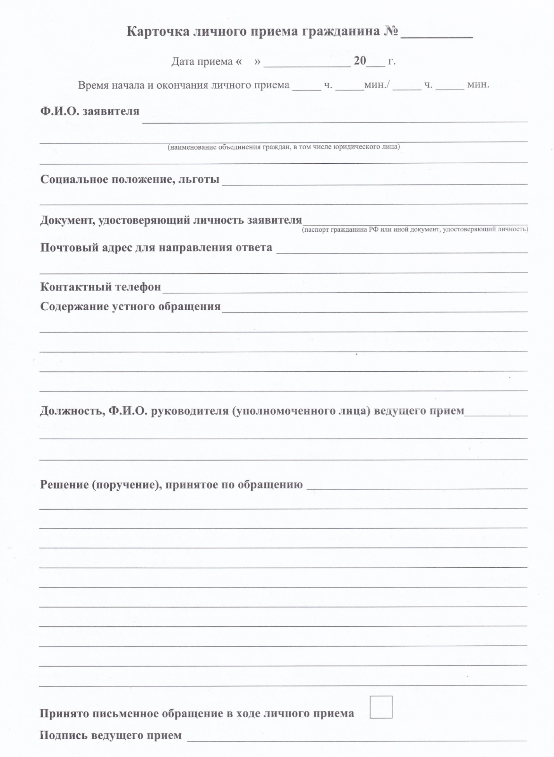

№  п/п | Дата | Ф.И.О., адрес проживания,  № телефона | Краткое содержание обращения | Результат рассмотрения
Приложение № 6
к Порядку
организации работы
с обращениями граждан

в администрации

Северного района

Новосибирской области

Журнал регистрации обращений граждан поступивших
по Справочному телефону

Приложение № 7
к Порядку
организации работы
с обращениями граждан

в администрации

Северного района

Новосибирской области

Карточка приема обращений граждан, поступивших по справочному телефону
№ ______ дата приема 20 г.
Фамилия, имя, отчество заявителя____________________________________________
Место жительства, индекс п/о _______________________________________________
Содержание обращения __________________________________________________________________________________________________________________________________________________________________________________________________________________________________________
Ф.И.О принявшего обращение (подпись) ______________________________________
Доложено ________________________________________________________________
Результат рассмотрения обращения___________________________________________
__________________________________________________________________________________________________________________________________________________________________________________________________________________________________________
Подпись________________________

